ASSUNTO :. INDICO PARA QUE O DEPARTAMENTO COMPETENTE, QUE SEJA REALIZADO ROÇAGEM DO MATO E LIMPEZA DO TERRENO LOCALIZADO AO LADO DA UBS ANTÔNIO ALBEJANTE.

DESPACHO:.

SALA DAS SESSÕES ____/____/_____

PRESIDENTE DA MESA

INDICAÇÃO Nº , DE 2020

SENHOR PRESIDENTE,
SENHORES VEREADORES,

INDICO ao Exmo Senhor Prefeito Municipal para que o departamento competente, que seja realizado roçagem do mato e limpeza do terreno localizado ao lado da UBS Antônio Albejante.
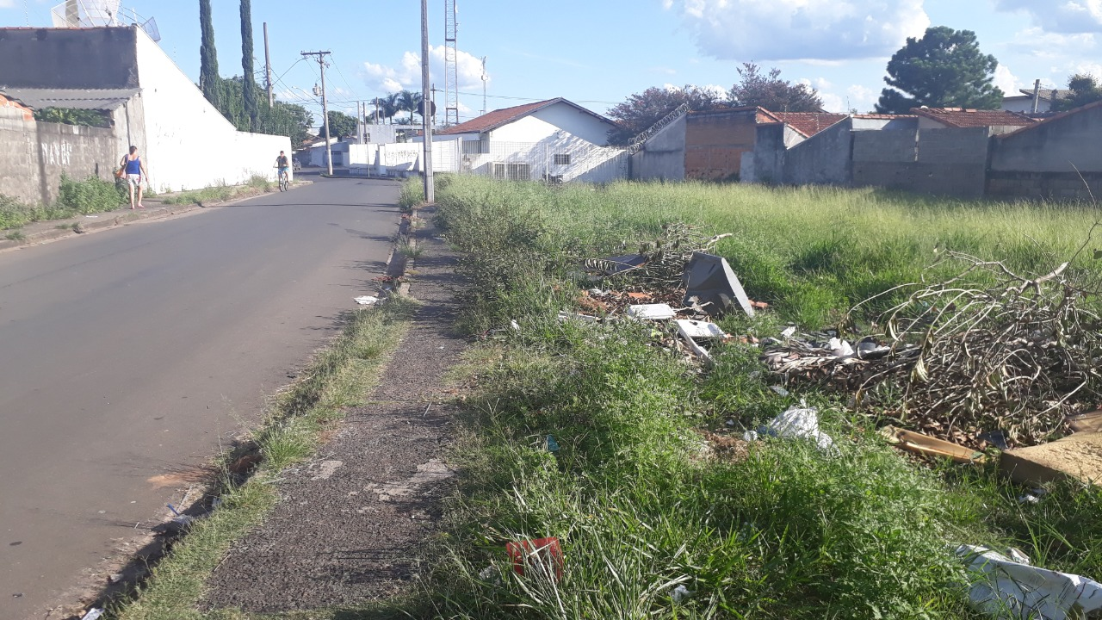

SALA DAS SESSÕES “VEREADOR SANTO RÓTOLLI”, aos 05 de março de 2020.

VEREADOR LUIS ROBERTO TAVARES

